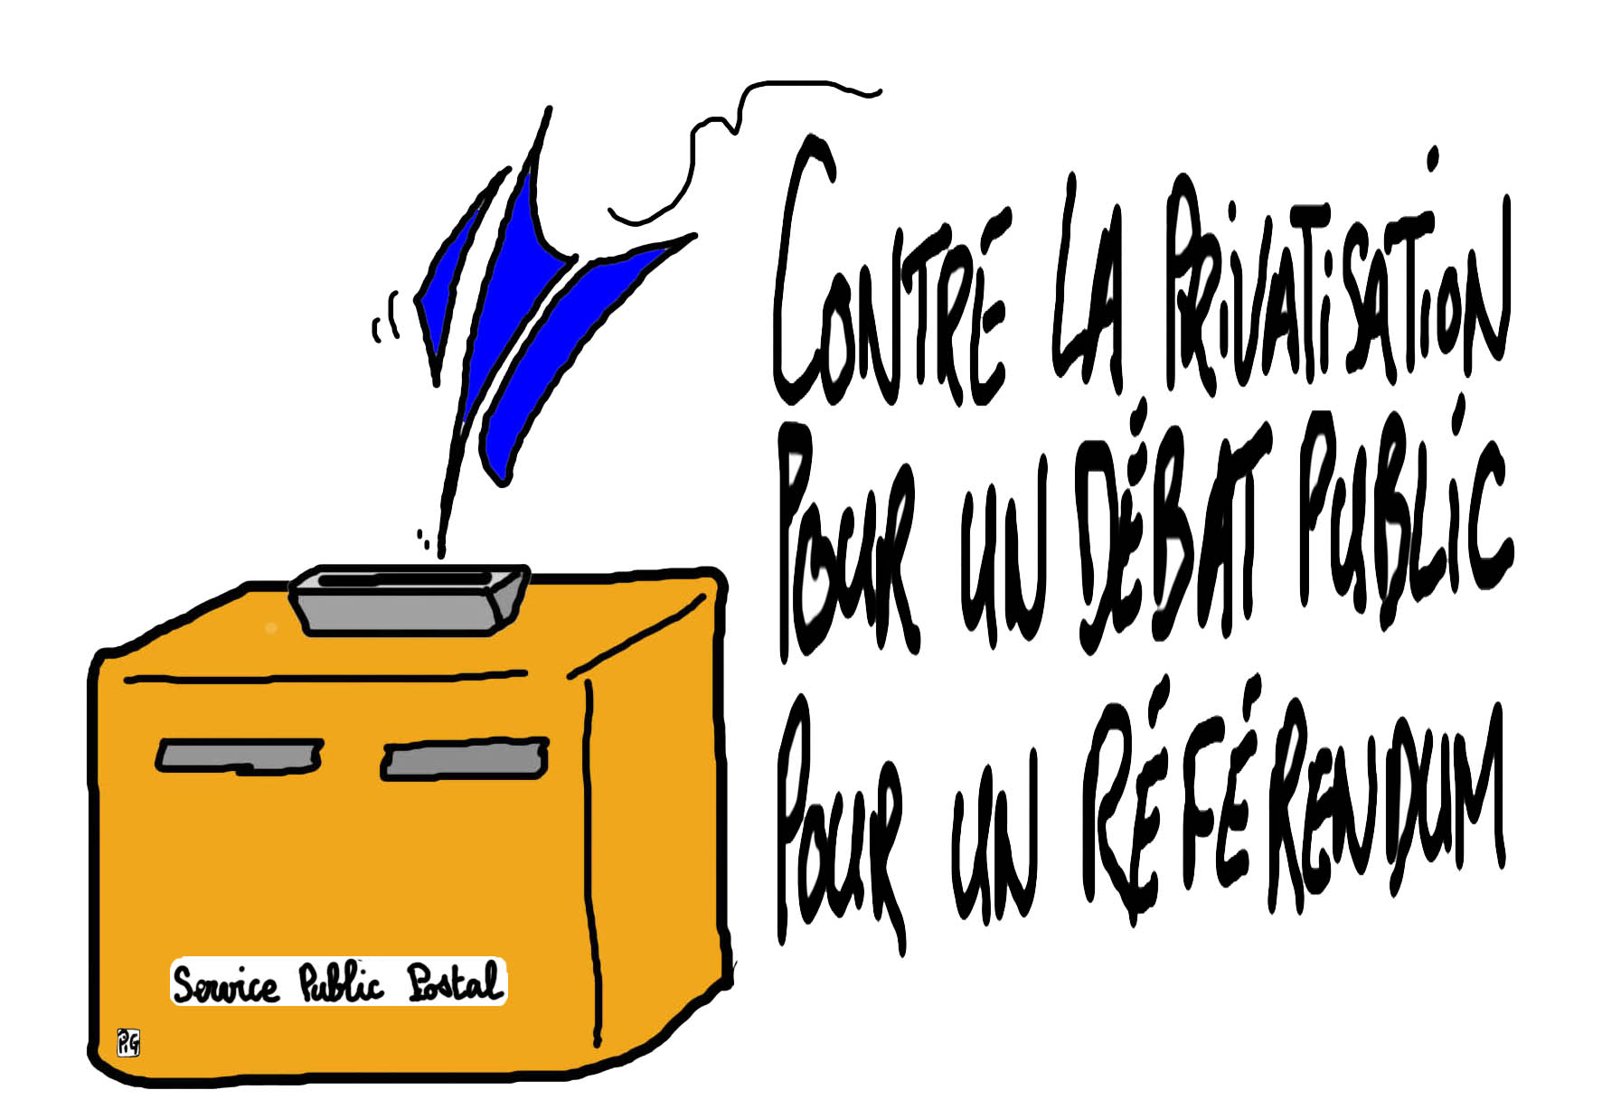 | Comité départemental  contre la privatisation de La Poste  pour un débat public  et un référendum  sur le service public postal

Communiqué du mercredi 29 juillet 2009

Le Président de la République veut transformer le statut de la poste en société anonyme qui devrait selon lui rester dans le domaine public.
L’expérience des dernières années montre que toutes les entreprises qui ont vu leur capital ouvert avec garanties de l’Etat se sont soldées finalement par des privatisations, ainsi à France- télécom, à GDF, etc…
Les conséquences sont évidentes et déjà visibles: suppression à terme des 2/3 des bureaux de poste, dégradation de la qualité du service rendu et du lien social, réduction des horaires d’ouverture, augmentation des tarifs, etc…
Dans les zones rurales, des bureaux de poste comme à Luzillé ferment l’été, le service sera assuré par les commerçants sans garantie de confidentialité.
L’objectif est de faire de la Poste un opérateur privé pour rémunérer grassement quelques actionnaires au détriment de toute la population.
Voilà l’objectif, ce n’est pas le nôtre !

Nous nous sommes réunis pour constituer un comité départemental contre la privatisation de la poste, pour un débat public et un référendum sur le service public postal. Nous appelons les citoyens, les élus, syndicats, associations, forces politiques, à nous rejoindre pour défendre le service public.

Nous proposons l’engagement d’une grande campagne de consultation populaire le samedi 3 octobre pour permettre à chacun de s’exprimer sur le projet de transformation de la poste en société anonyme.
Aujourd’hui, 55 organisations sont signataires de l’appel national, les premières organisations et élus signataires de l’appel départemental sont:
-PCF, PS, NPA, MRC, Résistance sociale, Parti de Gauche, les Verts, Convergence 37 de Défense et Développement des Services Publics, ATTAC, FAPTCGT37, syndicat CGT du conseil général, DAL, CNL, Fédération des Elus Verts et Ecologistes, Association départementale des élus communistes et républicains,
-Marie-France Beaufils en qualité de sénatrice- maire de Saint-Pierre-des-Corps, Jean-Patrick Gille, député d’Indre-et-Loire, François Lafourcade, adjoint au maire de Tours, Patrick Bourbon, conseiller municipal de Saint-Pierre-des-Corps, Jean-Louis Pierre, conseiller municipal de Loches.
Le comité organisera une réunion publique ouverte à toutes et tous le mercredi 9 septembre à Tours à 20h30 pour le lancement de cette campagne.

Pour adhérer au comité départemental et pour tout contact : 06-81-52-27-39, 06-86-73-81-15, 06-81-83-65-60

